EU in bewegten Zeiten
Study-Tour des EIQ mit Studierenden der Leipziger Journalistik und der HTWK Leipzig nach Brüssel
Am 16./17. Oktober 2017 waren auf Initiative des EIQ 18 Studierende aus Leipzig zu Gast bei der EU in Brüssel. Organisiert wurde die Reise von der Vertretung der EU-Kommission in Deutschland, vertreten durch deren Sprecher, Reinhard Hönighaus. Die Reise diente vor allem den Masterstudenten der Leipziger Journalistik der praktischen Erfahrung bei Vorbereitung und Durchführung einer anspruchsvollen journalistischen Recherche im internationalen Kontext. Der Besuch in Brüssel fand in politisch bewegten Zeiten statt: Brexit-Verhandlungen, Migrationspolitik, Katalonien, Zukunft der EU als Wertegemeinschaft, das Verhältnis zu Afrika, aber auch zur Türkei und zu Russland – diese aktuellen Themen waren im wahrsten Sinne des Wortes zum Greifen nah. So konnte der Blitzbesuch der britischen Premierministerin Theresa May hautnah miterlebt und die mittägliche Pressekonferenz des Kommissionssprechers live vor Ort verfolgt werden.
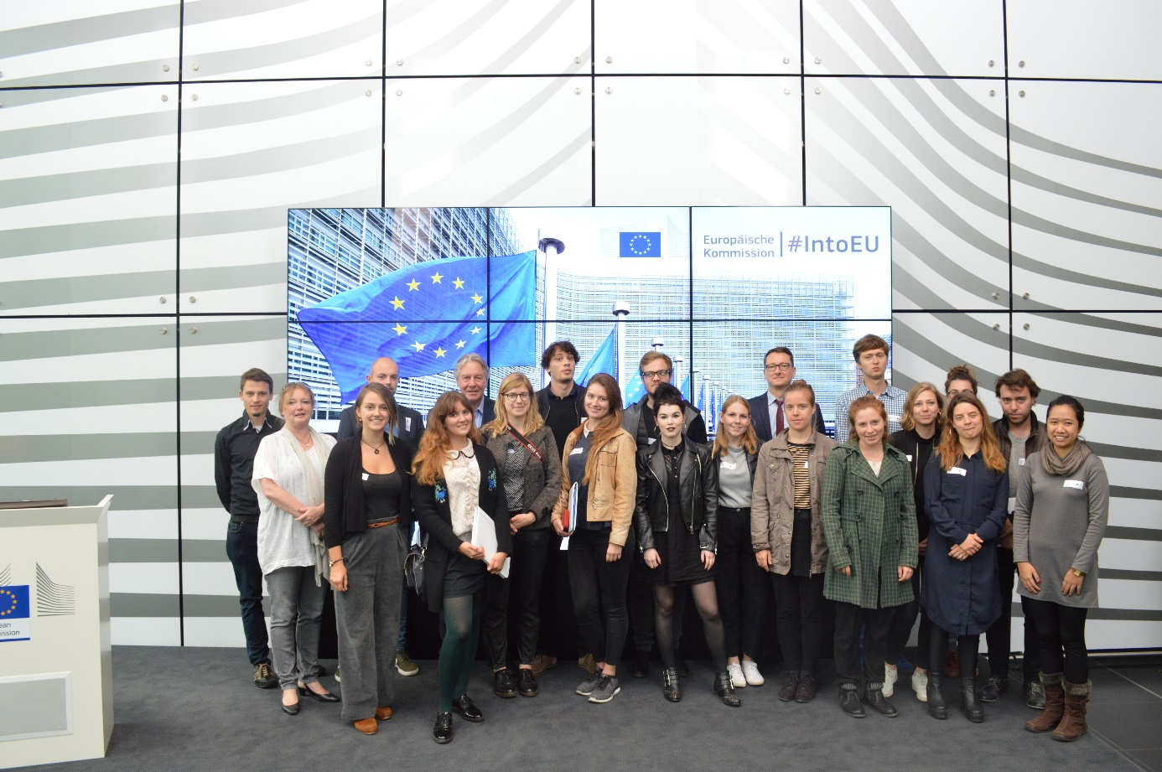
Gruppenfoto im EU-Kommissionsgebäude Charlemagne Foto: EU-Presse

Im Kommissions-Gebäude „Charlemagne“ erläuterte Reinhard Hönighaus zur Einführung die Kommunikationsstrategien der EU, die speziellen Aufgaben eines Kommissionssprechers und die Funktion der Vertretung der EU-Kommission in Deutschland. Ziel ist: Ein umfassender Service zur Beantwortung inhaltlicher Fragen und möglichst große Transparenz.
Im Anschluss sprach Suzanne Vanderzande, Assistant Policy Officer der Media Task Force, über Medienfreiheit und Pluralismus in Europa. Dabei kam sie zu dem nüchternen Schluss, dass die Kommission nur wenig Sanktionsmöglichkeiten hat, wenn Medienfreiheit und –vielfalt in Gefahr sind. Das liege u.a. daran, dass die Kommission keine direkte Medienpolitik betreibe. So muss sich Europa auf die Unterstützung verschiedener Projekte beschränken, wie zum Beispiel den Media Pluralism Monitor. Neben Analysen über die Entwicklung der Medienfreiheit bzw. –konzentration unterstützen andere Projekte konkret bedrohte Journalistinnen und Journalisten. Zu den breitgefächerten Themen der Projekte zählen aber auch neuere journalistische und mediale Entwicklungen wie zum Beispiel Datenjournalismus und Social Media.
In einem sehr engagierten Vortrag befasste sich Anthony Agotha, enger Vertrauter von Vize-Kommissionspräsident Frans Timmermans, mit der inneren Verfasstheit der Union. Dabei brachte er auf anschauliche Weise den Studierenden die Möglichkeiten und Grenzen der EU näher, wenn die nationale Politik und Gesetzgebung einzelner Mitgliedsstaaten nicht mit den Zielen des EU-Vertrags konform geht. In diesem Zusammenhang erläuterte der Experte für Rechtsstaatlichkeit auch Schwierigkeiten im Zusammenspiel von Europäischen Parlament, Europarat und Kommission bei der Behandlung solcher Themen.
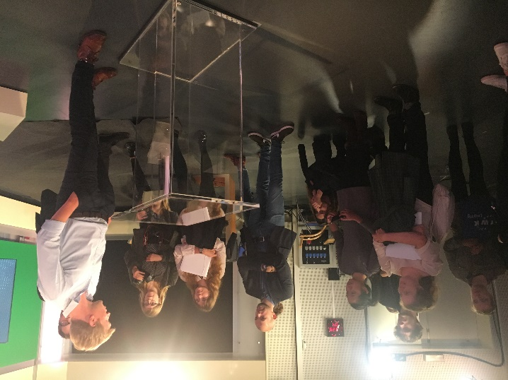 Am zweiten Tag führte der erste Weg zum ARD-Studio in Brüssel. Marcus Preiss, der Studioleiter, nahm sich eine gute Stunde Zeit für Fragen der Studierenden und erläuterte anschaulich die Aufgaben und Möglichkeiten, aber auch die Grenzen der Berichterstattung aus dem Machtzentrum Europas. Preiss betonte, dass eine unabhängige Berichterstattung keine PR für die EU sein dürfe. Sie müsse deshalb durchaus auch EU-kritische Positionen wahrnehmen, die im EU-Parlament und in den verschiedenen Mitgliedsstaaten das politische Spektrum mit prägten.
Vor dem Besuch des Midday Briefings der EU-Kommission gab Jaana Temmler, Generaldirektion Migration und Inneres, Einblicke in die aktuelle Migrationspolitik der EU. Dabei konzentrierte sie sich ausgesprochen faktenreich auf die Themen „Grenzsicherung“, „irreguläre Migration und Rückführung“ sowie die Pläne für eine Dublin-Reform. Ähnlich wie Agotha zeigte die Expertin die Grenzen der bestehenden Handlungsmöglichkeiten der EU-Kommission auf. Weiter wies sie auf die Schwierigkeiten bei der Gestaltung einer EU-Migrationspolitik hin, da sich die Mitgliedssaaten zu diesem Thema nicht einig seien.
Zum Abschluss stand ein Besuch beim Europäischen Parlament auf der Tagesordnung. Der deutsche Europaabgeordnete Jakob von Weizsäcker (SPD) ging kurz auf die Themen „Flüchtlinge“, „Architektur für den EURO“ und „Schutz der Außengrenze durch die EU“ ein, bevor er zum Thema „Ein Europafunk nach dem Vorbild der ARD und BBC“ kam. Dieser „Europafunk“ sollte seinen Überlegungen nach eine Plattform mit Medieninhalten aus Europa und den Mitgliedssaaten sein. Neben Mehrwertangeboten wie zum Beispiel einem eigenen E-Mail-Angebot sollte diese Plattform auch europäische Programme in türkischer, arabischer und russischer Sprache bieten. Für eine konkrete Ausgestaltung der Nachrichten-Plattform liegen noch keine Pläne vor, es sei aber großes Interesse vorhanden, so von Weizsäcker. Von Seiten der EU-Korrespondenten bestätigte Marcus Preiss dies indirekt vorab. Er kenne viele Kolleginnen und Kollegen, die bei einem solchen Projekt mitmachen würden, so Preiss auf die Frage einer Studentin am Vormittag.
Insgesamt gab die Study-Tour viele interessante Einblicke in die ausgewählten Themenfelder. Die Referentinnen und Referenten waren offen für alle Fragen der Studierenden und gaben aufschlussreiche Einschätzungen off-the-Record. Das Programm war straff. Dennoch blieb ein wenig Zeit für einen kurzen abendlichen Ausflug zum Grand Place. In welchem Outfit sich das Manneken Pis an den zwei Tagen präsentierte… dafür war die Zeit zu knapp.
